PROTOKOL 1
LESY Slovenska, Lesy SR- úvod

Dátum: 30.3. 2011
Miesto: Jasov skala

Les je spoločenstvo živých a neživých zložiek kde dominantu tvoria dreviny stromovitého vzrastu.

Má produkčné a mimo produkčné funkcie
PRODUKČNÉ: ťažba dreva , poľovníctvo, zbieranie plodín
MIMOPRODUKČNÉ: produkcia kyslíka, domov pre zvieratá, turistika
Lesník je človek ktorý sa stará o les tak že, radí ľuďom čo majú robiť v lese, kontroluje vysádzanie a ťažbu dreva.

LESY SLOVENSKA Štátne: Lesy SR, vojenské,....

Neštátne: Cirkevné, súkromné, ….
Lesy SR
-Majú 26 odštepných závodov z toho 4 špecializované: 1. biomasa
2. semeno les
3. lesná technika
4. drevárska výroba
Každý obvodný závod má svoje lesné správy
Odštepný závod Košice má 5 lesných správ a 3 expedičné sklady:
1.Lesná správa Stará Voda
2.Lesná správa Hrable
3.Lesná správa Svinica
4. Lesná správa Jasov
5. Lesná správa Smolník
6.Expedičný sklad Mníšek nad Hnilcom
7.Expedičný sklad Stará Voda
8. Expedičný sklad Haniska

Lesná správa Jasov

Vedúci LS: Ivan Sopko
Pravá ruka: technik pre ťažbu: Ing. Branislav Potočňák
Ľavá ruka: technik pre pestovnú činnosť: Róbert Sačko

Vedúci lesného obvodu (horár) je zodpovedný za svoj určitý úsek

Domáca úloha
Zistiť lesnatosť a zastúpenie drevín na Slovensku.

Rozloha Slovenska je 4 903 397 ha z ktorej pripadá na:
vodné plochy 93 325 ha
les 2 006 939 ha 41%
ostatné pozemky 872 563 ha
poľnohospodársku pôdu 1 930 570 ha
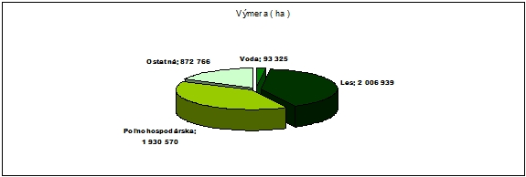
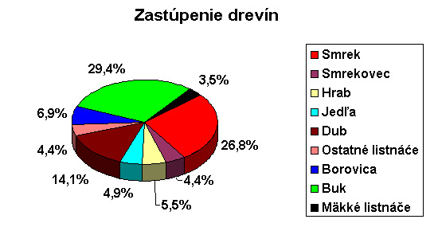

vypracovali: Adam Cingeľ, Daniel Szmolniczky, Viktória Fábryová, Radwan Al Ali

Otázky:
1.Aký je najvyšší trest za poškodenie lesa?
2. Žijú v Jasovskom lese nejaké ohrozené druhy zvierat?
3. Vyskytujú sa v Jasovskom lese nejaké vzácne stromy?
4. Streli ste sa už s nejakým vážnym priestupkom?
5. Akú rozlohu má Jasovský les?
6. Ktoré stromy najčastejšie napádajú škodcovia a prečo?

